重要气象信息市领导专报

2014年第52期
上 海 市 气 象 局
2014年9月21日09时30分 签发：冯 磊

台风“凤凰”情况通报（四）
摘要：今年第16号台风“凤凰”将于今天中午前后登陆台湾南部，并可能于22日中午到上半夜在浙闽交界到浙江南部一带沿海二次登陆。之后可能于23日下午到上半夜经太湖附近越过上海同纬度，强度为热带低压或热带风暴级。受其影响，22日～23日本市将出现6～8级大风、长江口区和沿江沿海地区7～9级，洋山港区和沿海海面9～11级。雨量普遍有大雨到暴雨，局部地区可达大暴雨。我们将可能于今天傍晚或明天早晨发布台风蓝色预警信号，沿江沿海区县发布台风黄色预警信号，并根据降水演变趋势，适时发布相关暴雨预警信号。
一、“凤凰”分析与预报
今年第16号台风“凤凰”（强热带风暴级）今天08时位于台湾省高雄市偏南方向约90公里的海面上，就是在北纬21.8度、东经120.2度，中心附近最大风力10级（28米/秒），中心最低气压982百帕。预计“凤凰”将以每小时20～25公里左右的速度向偏北方向移动，强度基本维持，将于今天中午前后登陆台湾南部，并穿过台湾岛，并可能于22日中午到上半夜在浙闽交界到浙江南部一带沿海二次登陆。之后，将继续向偏北方向移动，强度明显减弱，可能于23日下午到上半夜经太湖附近越过上海同纬度，强度为热带低压或热带风暴级。此后“凤凰”将转向东北方向移动，在江苏南部沿海地区进入黄海南部（见附图）。
受“凤凰”影响，22日～23日本市将出现6～8级大风、长江口区和沿江沿海地区7～9级，洋山港区和沿海海面9～11级。雨量普遍有大雨到暴雨（40～80毫米），局部地区可达大暴雨（100～120毫米）。预计大风的主要影响时段为22日中午～23日白天，明显降水的影响时段为22日夜里～23日白天。
我们将可能于今天傍晚或明天早晨发布台风蓝色预警信号，沿江沿海区县发布台风黄色预警信号，并根据降水演变趋势，适时发布相关暴雨预警信号。
由于台湾岛地形对后期“凤凰”路径和强度的影响，台风对上海的风雨影响还有不确定性。我们将密切关注“凤凰”动态，及时报告最新情况。
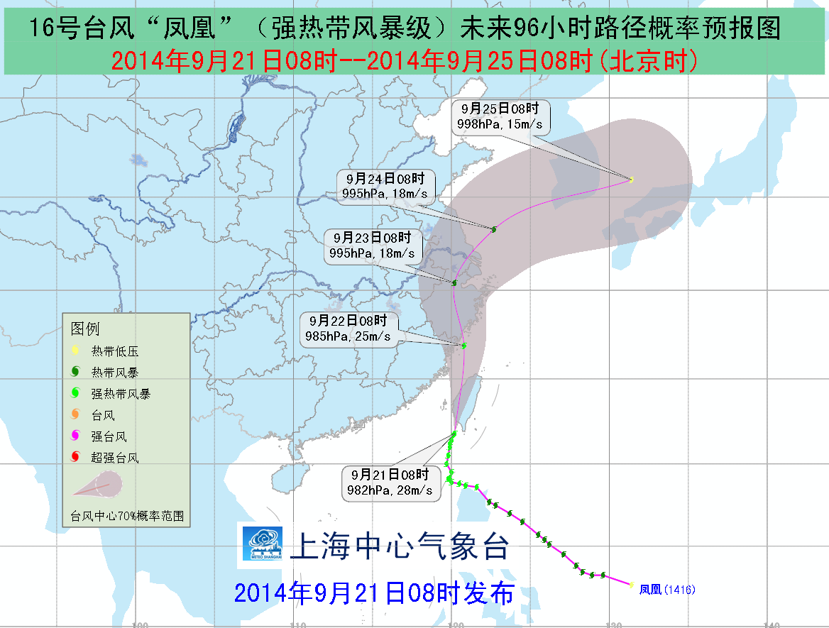
图 1416号台风“凤凰”路径概率预报图
二、关注与建议
“凤凰”会给华东地区带来明显的风雨天气，尤其对海上运输带来影响，相关水域作业和过往船舶注意防范、及时回港避风或绕道航行。
本市沿江沿海地区、洋山港区、长江口区有一次大风过程，需注意做好防风准备。另外，请相关部门及时加固抗风能力较差的设施、蔬菜大棚、临时搭建物、危房等。
“凤凰”还会给本市带来较明显的降水，建议防汛部门检查城市排水系统，做好城市排涝准备，避免积水。此次降雨也将对交通运输等带来不利影响，请交通管理部门提前做好准备。

我们会密切关注“凤凰”动态，及时报告“凤凰”最新情况。

